IE LA SALLE DE CAMPOAMOR
TRABAJO EN CASA, POR EMERGENCIA SANITARIA (CORONAVIRUS)
GESTIÓN ACADÉMICO PEDAGÓGICA
PERIODO: 04
AÑO: 2020
GUÍA DIDÁCTICA # 1
Grados: CLEI 3-4

Área: Tecnología e Informática y Emprendimiento

Áreas Transversales: Sociales, Castellano, matemáticas, artística, sociales, economía, inglés, proyecto educación financiera.

Elabora: Gigliola Martínez; Denys Palacios, Oswaldo Muñoz, Ancizar Restrepo

TIEMPO: 4 Horas

COMPETENCIAS: Orientación al resultado, cognitivo

PROPÓSITO:

Indicadores de desempeño:

- Comprender el uso de las piezas gráficas y la utilidad de PowerPoint para insertar imágenes
- Identificación de los elementos propios de un negocio y de un proyecto

TEMA:

- Etapas del Proyecto empresarial
- Creación de video en Microsoft PowerPoint

METODOLOGÍA INSTITUCIONAL C3
CONCIENTIZACIÓN

Para ver el Video clic aquí: Guardar presentación en Microsoft PowerPoint como video

CONCEPTUALIZACIÓN

Leer el documento:

PROYECTO, SUS ETAPAS Y EVALUACIÓN DE UN PROYECTO

Evaluación De Un Proyecto

Evaluar un proyecto significa considerar la posibilidad de su ejecución, es decir, si es factible o no, si tiene respaldo financiero, si es viable técnica y comercialmente.
Los requisitos para evaluar un proyecto son:

Criterios Para Evaluar Proyectos

Existen criterios que se deben tener en cuenta cuando se evalúan proyectos; estos son:

Criterio | Características
Conveniencia o importancia | Se refiere a la necesidad, que una vez identificada, se va a satisfacer y colmar con los beneficios derivados de la realización del proyecto.
Eficiencia | Es la manera como se cumplirán las diferentes etapas del proyecto en aspectos como la administración de los recursos y el cumplimiento acertado de los presupuestos.
Eficacia | Hace referencia a la valoración de la forma como se cumplen los resultados esperados en cada fase del proyecto y al final de éste.
Permanencia y solidez | Todo proyecto implica un estudio previo que se hace considerando su duración e impacto para la comunidad o empresa a la cual va dirigido. Los proyectos, una vez terminados, deben permanecer en el tiempo como confirmación de los fines, con base en los cuales fueron ejecutados.

APLICAR ANIMACIONES A LOS OBJETOS
Si quieres destacar algún objeto en tu presentación, con los efectos de animación te será muy sencillo hacerlo. Recuerda que puedes incluir animaciones en la entrada, durante y en la salida de un objeto en tu diapositiva.

Paso 1: Haz clic en el objeto que quieres animar para seleccionarlo.

Paso 2: Ve a la pestaña Animaciones y allí selecciona la flecha desplegable del grupo Animación.

Paso 3: Elige la animación que deseas agregarle a tu objeto en el menú desplegable.
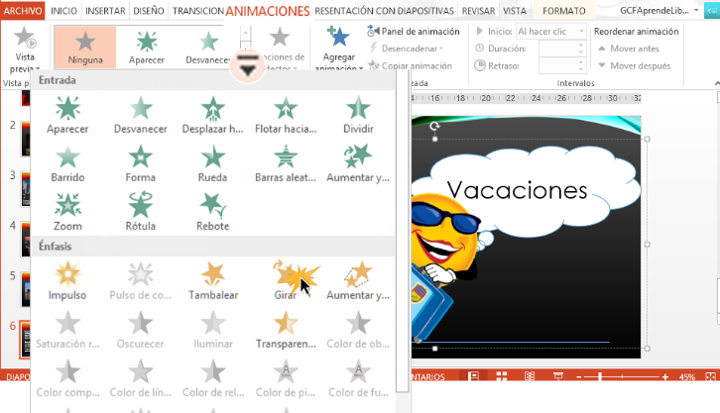
Para estar seguro que la animación se incluyó en tu objeto, puedes ver que hay un número al lado del objeto. También podrás notar que en el panel de diapositivas, justo al lado de la diapositiva, aparecerá una estrella.
Si alguno de los efectos que apareció en el menú desplegable no te gustó lo suficiente, en la parte inferior de ese menú encontrarás más opciones de efectos para añadir a tus objetos.
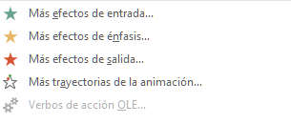

GUARDAR COMO ARCHIVO DE VÍDEO
- Haga clic en Archivo > Exportar > Crear un vídeo.
- En el primer cuadro de lista desplegable del título Crear un vídeo, seleccione la calidad de vídeo que quiere, que hace referencia a la resolución del vídeo terminado.
- El segundo cuadro de lista desplegable del título Crear un vídeo indica si la presentación incluye narración e intervalos. (Si lo desea, puede cambiar esta configuración).
  - Si todavía no ha grabado una narración con intervalos, el valor predeterminado es No usar narraciones ni intervalos grabados.
El tiempo de duración predeterminado de cada diapositiva es de 5 segundos. Puede cambiar ese intervalo en el cuadro Segundos de duración de cada diapositiva. A la derecha del cuadro, haga clic en la flecha arriba para aumentar la duración o en la flecha abajo para reducir la duración.
  - Si ha grabado una narración con intervalos, el valor predeterminado es Usar narraciones e intervalos grabados.
- Haga clic en Crear vídeo.
- En el cuadro Nombre de archivo, escriba un nombre de archivo para el vídeo, busque la carpeta que contendrá este archivo y, después, haga clic en Guardar.
- En el cuadro Guardar como tipo, seleccione Vídeo MPEG-4 o Windows Media Video.
- Para reproducir el vídeo recién creado, vaya a la ubicación de la carpeta designada y, a continuación, haga doble clic en el archivo.

CONTEXTUALIZACIÓN

La actividad se puede realizar en parejas.

ACTIVIDAD 1: FECHA DE ENTREGA EL 13 DE OCTUBRE
- Imagina que debes organizar la venta de cerámicas. Reproduce la tabla y escribe la manera cómo puedes organizar el proyecto propuesto.

- Explica para qué sirve la planeación realizada en el punto anterior.

El estudiante que no tenga herramienta tecnológica, desarrollará la actividad en el cuaderno. Con portada donde aparezca el nombre completo y el grado. Se debe enviar la actividad por correo electrónico del docente Gigliola Martínez: luzgigli@gmail.com

Actividad 2:
Fecha definitiva para la entrega de la actividad: martes 20 de octubre de 2020

Realizar un video corto de 3 a 5 minutos en el que se explique el tema PROYECTO, SUS ETAPAS Y EVALUACIÓN DE UN PROYECTO

Opción 1:
El video lo puedes realizar creando una presentación animada en PowerPoint:
- GUARDARLA COMO VIDEO
- La primera diapositiva debe tener el título de la actividad, el nombre completo y grado
- Imágenes del tema
- Animación en las imágenes o texto
- Transiciones
- Insertar audio.

Opción 2:
Realizar la grabación utilizando su celular. Recuerda que para grabar, el celular debe ubicarlo en forma horizontal.
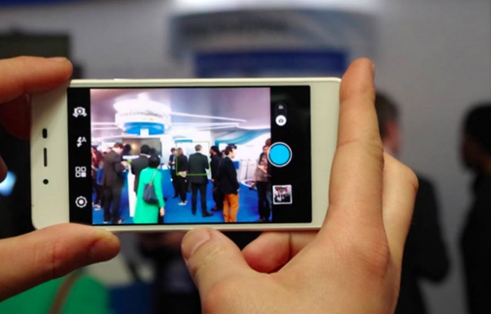

El estudiante que no tenga herramienta tecnológica para realizar el video debe:
- Desarrollar la actividad en hojas de blog.
- Debe contener portada con nombre completo y grado.
- Realizar el boceto de cómo quedaría cada diapositiva del video
- Enviar la actividad por correo electrónico del docente Gigliola Martínez: luzgigli@gmail.com

RÚBRICA: TECNOLOGÍA E INFORMÁTICA Y EMPRENDIMIENTO
Actividad emprendimiento y tecnología e informática
Aspectos a evaluar | ESCALA DE CALIFICACION
 | 4.6 a 5.0  Desempeño superior | 4.0 a 4.5  Desempeño Alto | 3.0 a 3.9 Desempeño Básico | 1.0 a 2.9  Desempeño bajo | Porcentaje
Crea informes escritos con adecuada redacción, ortografía. | Elabora eficientemente escritos con adecuada redacción, ortografía donde se identifican el tema tratado | Elabora medianamente escritos con adecuada redacción, ortografía donde se identifican el tema tratado. | Elabora escritos con problemas de redacción, ortografía donde se identifican el tema tratado | Elabora con dificultad escritos con problemas de redacción, ortografía sin identificar el tema tratado | 50%
Utiliza herramientas ofimáticas | Domina y utiliza herramienta ofimática de manera elevada para la elaboración de video. | Domina y utiliza la herramienta ofimática de manera eficaz adecuada para la elaboración de video. | Domina y utiliza la herramienta ofimática para la elaboración de video. | Presenta dificultades para utilizar la herramienta ofimática en la elaboración de video. | 50%
Total |  |  |  |  | 100%

BIBLIOGRAFÍA
Villacres, G, Blanco M. y otros. (2009). Educación para el emprendimiento. Nivel D (P 13-15).Bogotá. Editorial
Norma.

Guardar presentación de Microsoft PowerPoint como video. Tomado de: https://www.youtube.com/watch?v=ReXjvD8yiI4
Convertir una presentación en un vídeo. Tomado de: https://support.microsoft.com/es-es/office/convertir-una-presentaci%C3%B3n-en-un-v%C3%ADdeo-c140551f-cb37-4818-b5d4-3e30815c3e83

